115 年花蓮縣縣長盃沙灘角力錦標賽競賽規程
- 宗旨：
為推廣沙灘角力運動，增進選手比賽經驗，藉以提高選手運動技術水準。
二、 依據︰臺北市政府體育局辦理。
三、 指導單位︰花蓮縣政府
四、 主辦單位︰花蓮縣體育會
五、 承辦單位：花蓮縣體育會角力委員會
六、 協辦單位：花蓮市公所、志強柔道館。
七、 比賽日期︰115年 7月 11日
八、 比賽地點︰北濱公園沙灘排球場
九、 比賽規則說明︰
1. 依據中華民國角力協會 113年頒佈之最新沙灘角力規則。
2. 服裝規定：男女選手下場比賽需穿著中華民國角力協會規定之沙灘角力比賽服裝，指
甲修剪整齊，不得塗擦或飲用藥物。依據中華民國角力協會第十三屆第二次會員大會
決議，高中(含)以下女子選手可穿著角力衣出賽。
3. 參加資格：各級學校。
4. 比賽組別及量級如附件一。
十、 報名方法：
1. 即日起至 115 年 6 月 26 日（星期五）止，一律採網路報名，報名表(附件二)寄至
a0926942463@yahoo.com.tw，(主旨寫:xx 單位縣長盃報名表)以便製作秩序冊。
2. 每位報名費新台幣貳佰元，匯款銀行：玉山銀行- 戶名：卓采薇 帳號：0277466008038
。請於期限內匯款完成報名，匯款備註寫上單位名稱，未繳費單位視同報名未完成。
3. 聯絡人:卓采薇老師 電話:0933-777334
十一、 抽籤與過磅：
1.7 月3 日(星期五)17:00 於本會進行抽籤。
2.7 月 11日(星期六)09:30~10:00 於比賽場地進行過磅。
十二、開幕時間：7 月 11日(星期六)10:00 舉行開幕典禮。預計活動人數約100人。
(參賽選手請攜帶學生證過磅、社會組請攜帶身分證過磅)。
十三、獎勵：獲得前三名選手頒贈獎牌、獎狀以茲鼓勵。
十四、當比賽人數過多時，在預賽中將減少 30 秒賽時，以利活動進行，於決賽中依正式比賽
時間進行。
十五、注意事項:
- 為顧及比賽選手之安全及法律責任問題，凡報名者應填寫同意書(未滿十八歲須由家長簽名或蓋章）並於報名時繳交，違者一律取消比賽資格。
- 請自行加保個人意外險，大會不負任何責任※請各参與人員依需要自行投保人險。

7月11日  （星期六） | 上午9:00時：裁判、各參賽隊伍報到  上午9:30~10:00：過磅  上午10:00：開幕典禮  上年10:30時：幼幼男女組各級開始比賽  國小男女組各級開始比賽  國中男女組各級開始比賽  中午12:00~1:30中午休息  下午1:30：高中男女組各級開始比賽  社會男女組各級開始比賽

組別  級數 | 社會  男子組 | 社會  女子組 | 高中  男子組 | 高中  女子組 | 國中  男子組 | 國中  女子組 | 國小  男子組 | 國小  女子組
1 | 57kg以下 | 48kg以下 | 46kg以上  至  50kg以下 | 40kg以上  至  44kg以下 | 39kg以上  至  42kg以下 | 36kg以上  至  38kg以下 | 35kg以下 | 32kg以下
2 | 57.1kg  至  61kg | 48.1kg  至  53kg | 50.1kg  至  55kg | 44.1kg  至  48kg | 42.1kg  至  46kg | 38.1kg  至  40kg | 35.1kg  至  42kg | 32.1kg  至  37kg
3 | 61.1kg  至  65kg | 53.1kg  至  55kg | 55.1kg  至  60kg | 48.1kg  至  51kg | 46.1kg  至  50kg | 40.1kg  至  43kg | 42.1kg  至  47kg | 37.1kg  至  44kg
4 | 65.1kg  至  70kg | 55.1kg  至  58kg | 60.1kg  至  66kg | 51.1kg  至  55kg | 50.1kg  至  54kg | 43.1kg  至  46kg | 47.1kg  至  53kg | 44.1kg  至  48kg
5 | 70.1kg  至  74kg | 58.1kg  至  60kg | 66.1kg  至  74kg | 55.1kg  至  59kg | 54.1kg  至  58kg | 46.1kg  至  49kg | 53.1kg  至  59kg | 48.1kg  至  52kg
6 | 74.1kg  至  86kg | 60.1kg  至  63kg | 74.1kg  至  84kg | 59.1kg  至  63kg | 58.1kg  至  63kg | 49.1kg  至  52kg | 59.1kg  至  66kg | 52.1kg  至  57kg
7 | 86.1kg  至  97kg | 63.1kg  至  69kg | 84.1kg  至  96kg | 63.1kg  至  67kg | 63.1kg  至  69kg | 52.1kg  至  56kg | 66.1kg  至  73kg | 57.1kg  至  62kg
8 | 97.1kg以上  至  125kg以下 | 69.1kg以上  至  75kg以上 | 96.1kg以上  至  120kg以下 | 67.1kg以上  至  72kg以下 | 69.1kg  至  76kg | 56.1kg  至  60kg | 73.1kg  至  86kg | 62.1kg  至  72kg
9 |  |  |  |  | 76.1kg  至  85kg | 60.1kg  至  65kg
10 |  |  |  |  | 85.1kg以上  至  100kg以下 | 65.1kg以上  至  70kg以上
備註 | 男女均分8級 |  | 男女均分8級 |  | 男女均分10級 |  | 男女均分8級
比賽規則
一.沙灘角力規則依據國際角力總會(UWW)規則修訂。
二.沙灘比賽級數，由主辦單位依實際參賽情形分級比賽，只限自由式 1 項，分男、女 組各 1
量級進行比賽。
三.沙灘角力比賽時准予選手穿載韻律服，沙灘服，泳衣等(如附件)，須在雙方腳根部 用紅、
藍護腕帶固定做一識別。
四.沙灘角力比賽場地圍 1 圓形六公尺直徑場地。
五.沙灘角力比賽高中組、社會組每場只比賽一局，每一局 3 分鐘；國中組每場只比賽 一
，每一局 2 分鐘；國小組每場只比賽一局，每一局 1 分鐘 30 秒。
六.勝負方只要任何一方的得分達到 5 分(含)以上時結束比賽。
七.當比賽時間終了時，依據雙方累積分數較多者獲勝，如雙方累積分數相同時，先看 大分數
如雙方相同時，再看警告數如雙方相同時，最後再看後得分者為勝。
八. 注意事項及給分標準如下：
(一)沙灘角力比賽時動作技術得分只採計 1 分、2 分等 2 種計分方式。
1. 1 分：
a.當對手被擒抱背後控制得 1 分。
b. 將對手從立姿狀態摔倒但對手落地時腹部接觸地面。
c.有一方選手踏出場外。
2. 2 分：
a.將對手從立姿狀態摔倒且對手落地時背部直接
接觸地面。
(二) 注意事項：1.沙灘角力比賽時選手刻意不攻擊者或消極逃避者和防禦過當者，裁判第
一次給 予口頭警告，第二次將被判罰對手得 1 分，第三次將繼續判罰
對手得 1 分以此類推。
2.沙灘角力比賽之犯規條例比照角力比賽規則判罰警告及判罰對手得分
，但如運 動員比賽中違反運動道德或嚴重犯規者直接取消比賽資格。
3.沙灘角力比賽時，將不進行角力比賽之趴姿相關動作，如有發生時應立
即吹停 並重新恢復站立狀態再進行比賽。
4.沙灘角力比賽時，當有一方選手攻擊失敗時或雙腳膝蓋跪地時，均應立
即吹停 並重新恢復站立狀態再進行比賽。
5.沙灘角力比賽時，允許雙方選手於比賽進行中時可單膝跪地，但不可以
停頓後 再攻擊與嚴禁雙膝跪地攻擊對方選手。
九.裁判服裝不拘，准予沙灘服，墨鏡等。
十.沙灘角力比賽應該有三位裁判，一位為執行裁判，一位為計分裁判，一位為主任裁 判。
十一.沙灘角力場須準備自來水以便選手清洗。
十二.選手或教練不服從裁判判決或故意不出場比賽，裁判可直接判決失格或取消比 賽。
十三.本沙灘角力比賽規則如有爭議時，由審判委員研議後之決議為最終判決
十四.比賽服裝規格如下：
(1)男子選手上身赤裸，下身需著緊身短褲，且必須保持於膝上。(如圖 1)。
(2)女子的上衣則須中空、合身且具有「挖背」設計。在服裝內穿著其他內裡襯衣是
不被允許的。女子選手下身需著緊身短褲，且必須保持於膝上。
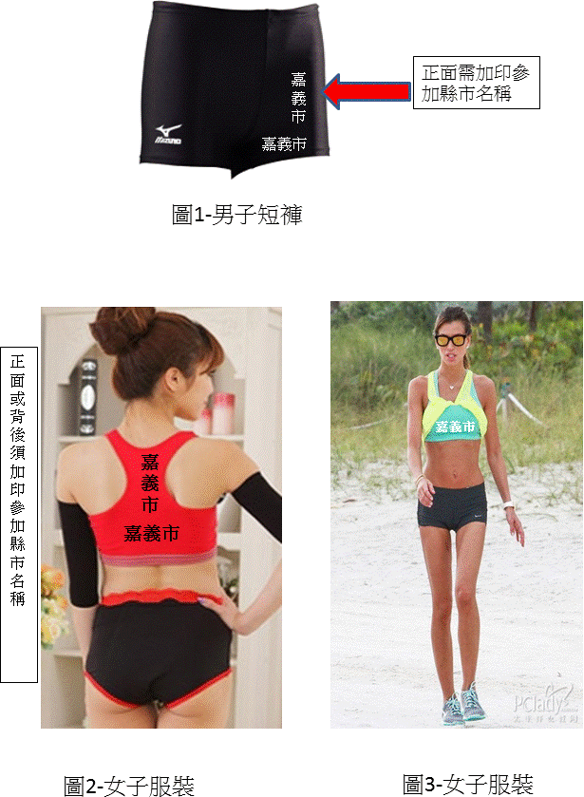

115年花蓮縣縣長盃沙灘角力錦標賽報名表
家長同意書
本人自願參加花蓮縣體育會角力委員會承辦之 115年花蓮縣縣長盃沙灘角力錦標賽，所附的報名資料等完全屬實、正確， 本人亦瞭解參加本競技性比賽具有一定風險及危險性，如在參加比賽時間造成任何傷害願意自行負擔，並放棄向花蓮縣體育會角力委員會或協辦單位及其他人員追究責任。
選手簽名:
家長、監護人或教練簽名:
註：參加選手未滿十八歲必須由家長、監護人或教練簽名
中華民國 115 年 月 日
＊＊＊＊＊＊＊＊＊＊＊＊＊＊＊＊＊＊＊＊＊＊＊＊＊
選手姓名(請以正楷填寫)
出生年月日(請填寫民國) 年 月 日
比賽組別 (填寫年級)
就讀學校
身份證字號(國小請查健保卡)
手機號碼（本人或家長）
緊急聯絡人
聯絡人手機
＊ 個人組報名費200元 。

